КОМИТЕТ  РЕСПУБЛИКИ ТАТАРСТАН  ПО ОХРАНЕ ОБЪЕКТОВ КУЛЬТУРНОГО НАСЛЕДИЯ |  | ТАТАРСТАН РЕСПУБЛИКАСЫНЫӉ МӘДӘНИ МИРАС ОБЪЕКТЛАРЫН САКЛАУ КОМИТЕТЫ

ПРИКАЗ БОЕРЫК
№
г. Казань

Об утверждении границ территории объекта культурного наследия регионального значения «Усадьба крестьянина Сагди, в которой
в 1892–1895 гг. жил поэт Габдулла Тукай (1886–1913)», 1892–1895 гг., расположенного по адресу: Республика Татарстан, Арский муниципальный район, с. Новый Кырлай, ул. Тукая, д. 30

В соответствии с Федеральным законом от 25 июня 2002 года № 73-ФЗ
«Об объектах культурного наследия (памятниках истории и культуры) народов Российской Федерации», Законом Республики Татарстан от 1 апреля 2005 года № 60-ЗРТ «Об объектах культурного наследия в Республике Татарстан»,
в целях сохранения и государственной охраны объектов культурного наследия регионального значения и их территорий, как объектов градостроительной деятельности особого регулирования, п р и к а з ы в а ю:
- Утвердить границы территории объекта культурного наследия регионального значения «Усадьба крестьянина Сагди, в которой в 1892–1895 гг. жил поэт Габдулла Тукай (1886–1913)», 1892–1895 гг., расположенного по адресу: Республика Татарстан, Арский муниципальный район, с. Новый Кырлай, ул. Тукая, д. 30, согласно приложению к настоящему приказу.
2. Отделу учета объектов культурного наследия и градостроительной деятельности обеспечить внесение сведений о границах территории объекта культурного наследия регионального значения «Усадьба крестьянина Сагди,
в которой в 1892–1895 гг. жил поэт Габдулла Тукай (1886–1913)», 1892–1895 гг., расположенного по адресу: Республика Татарстан, Арский муниципальный район,
с. Новый Кырлай, ул. Тукая, д. 30, в единый государственный реестр объектов культурного наследия (памятников истории и культуры) народов Российской Федерации и в Единый государственный реестр недвижимости.
3. Контроль за исполнением настоящего приказа оставляю за собой.

Председатель И.Н. Гущин

Приложение к приказу
Комитета Республики Татарстан
по охране объектов культурного наследия
от ___________ 2023 № _______

Границы территории
объекта культурного наследия регионального значения
«Усадьба крестьянина Сагди, в которой в 1892–1895 гг. жил поэт Габдулла Тукай (1886–1913)», 1892–1895 гг., расположенного по адресу: Республика Татарстан, Арский муниципальный район, с. Новый Кырлай, ул. Тукая, д. 30

Карта (схема)
границ территории объекта культурного наследия регионального значения
«Усадьба крестьянина Сагди, в которой в 1892–1895 гг. жил поэт Габдулла Тукай (1886–1913)», 1892–1895 гг., расположенного по адресу: Республика Татарстан, Арский муниципальный район, с. Новый Кырлай, ул. Тукая, д. 30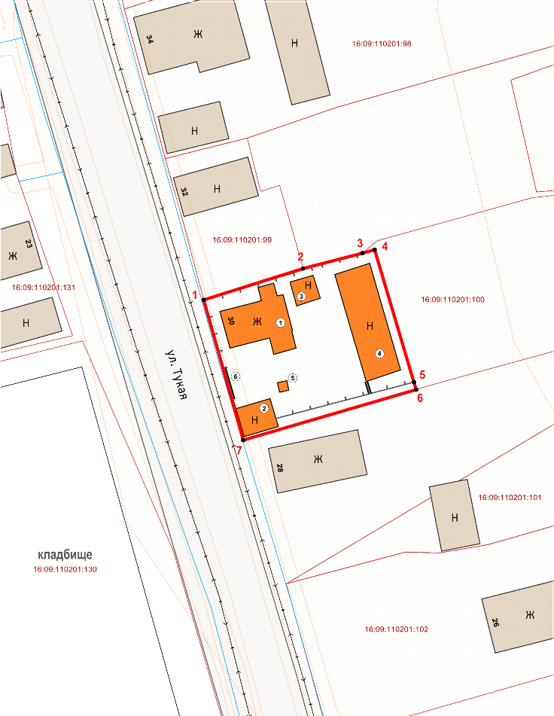

Масштаб 1:500
Используемые условные знаки и обозначения:
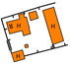 | – объект культурного наследия «Усадьба крестьянина Сагди, в которой  в 1892–1895 гг. жил поэт Габдулла Тукай (1886–1913)», 1892–1895 гг.:
 | 1. Дом Сагъдиабзыя
 | 2. Клеть
 | 3. Навес над погребом
 | 4. Хозяйственные постройки
 | 5. Колодец
 | 6. Забор
 | – граница территории объекта культурного наследия
 | – характерная поворотная точка границы территории
 | – граница земельного участка согласно сведениям ЕГРН
16:09:110201:100 | – кадастровый номер земельного участка

Текстовое описание
границ территории объекта культурного наследия регионального значения
«Усадьба крестьянина Сагди, в которой в 1892–1895 гг. жил поэт Габдулла Тукай (1886–1913)», 1892–1895 гг., расположенного по адресу: Республика Татарстан, Арский муниципальный район, с. Новый Кырлай, ул. Тукая, д. 30

Границы территории объекта культурного наследия регионального значения «Усадьба крестьянина Сагди, в которой в 1892–1895 гг. жил поэт Габдулла Тукай (1886–1913)», 1892–1895 гг., расположенного по адресу: Республика Татарстан, Арский муниципальный район, с. Новый Кырлай, ул. Тукая, д. 30, проходят:

Прохождение границ |  | Описание прохождения границ
от точки | до точки | Описание прохождения границ
1 | 3 | от точки 1, расположенной на красной линии  ул. Тукая в северо-восточном направлении  на расстояние 24,29 метра до точки 3, расположенной на северо-западной границе земельного участка  с кадастровым номером 16:09:110201:100
3 | 4 | от точки 3 в северо-восточном направлении  на расстояние 1,83 метра до точки 4, расположенной на внутриквартальной территории
4 | 5 | от точки 4 в юго-восточном направлении  на расстояние 20,27 метра до точки 5, расположенной на внутриквартальной территории по забору усадьбы
5 | 6 | от точки 5 в юго-восточном направлении  на расстояние 1,12 метра до точки 6, расположенной на юго-восточной границе земельного участка  с кадастровым номером 16:09:110201:100
6 | 7 | от точки 6 в юго-западном направлении  на расстояние 26,41 метра до точки 7, расположенной на красной линии ул. Тукая
7 | 1 | от точки 7 в северо-восточном направлении  на расстояние 21,38 метра до точки 1

Таблица характерных точек
границ территории объекта культурного наследия регионального значения
«Усадьба крестьянина Сагди, в которой в 1892–1895 гг. жил поэт Габдулла Тукай (1886–1913)», 1892–1895 гг., расположенного по адресу: Республика Татарстан, Арский муниципальный район, с. Новый Кырлай, ул. Тукая, д. 30

№ | Координаты характерных точек  в местной системе координат (МСК-16)
№ | X | Y
1 | 529648.50 | 1346860.15
2 | 529653.12 | 1346874.77
3 | 529655.39 | 1346883.44
4 | 529655.86 | 1346885.21
5 | 529636.43 | 1346890.98
6 | 529635.36 | 1346891.30
7 | 529627.92 | 1346865.96
1 | 529648.50 | 1346860.15

